Optelbare verhoudingen

Visuele tolerantie
Van der Laan heeft experimenteel vastgesteld dat tussen grootten die minder dan 4% verschillen visueel geen maatverschil meer wordt gezien. Dit maatverschil van 4% is onze ‘visuele tolerantie’ (speling). Beginnend bij een willekeurige maat ‘m’ vormen de achtereenvolgens visueel te onderscheiden maten dus een meetkundige rij met reden t = 1,04:

m
m x 1,04
m x 1,04 x 1,04
m x 1,04 x 1,04 x 1,04
…
m x 1,04^{n}

Bij n=28 is de maat 3m, bij n=35 bijna 4m. Het verschil tussen beide maten is dan vrijwel gelijk geworden aan de eerste maat m zelf. Volgens Van der Laan begint daar een andere ‘grootte-orde’ (zie verder 1.1.3).
Aangezien 1,04³⁵ vrijwel gelijk is aan 4, zijn er binnen één grootte-orde (inclusief m) 36 maten met een reden t=1,04 visueel te onderscheiden. Verdeelt men deze in 5 intervallen, dan zijn er 6 drempelwaarden (zie de tweede kolom van Fig. 1). Één daarvan is de beginmaat m (hier m=1).

 | t | t⁷ | a | a⁷ | ≈a⁹ | ≈a¹² | ≈a¹⁸
reden: | 1,040000 | 1,315932 | 1,040989 | 1,324718 | 1,414214 | 1,618034 | 2,000000
 | 4% speling |  |  | PG | √2 | GS | binair
n | t-waarde | drempelwaarde | a-waarde | drempelwaarden
0 |  | 1,00 |  | 1,00 | 1,00 | 1,00 | 1,00
1 | 1,04 |  | 1,04
2 | 1,08 |  | 1,08
3 | 1,12 |  | 1,13
4 | 1,17 |  | 1,17
5 | 1,22 |  | 1,22
6 | 1,27 |  | 1,27
7 |  | 1,32 |  | 1,32
8 | 1,37 |  | 1,38
9 | 1,42 |  | 1,44 |  | 1,41
10 | 1,48 |  | 1,49
11 | 1,54 |  | 1,56
12 | 1,60 |  | 1,62 |  |  | 1,62
13 | 1,67 |  | 1,69
14 |  | 1,73 |  | 1,75
15 | 1,80 |  | 1,83
16 | 1,87 |  | 1,90
17 | 1,95 |  | 1,98
18 | 2,03 |  | 2,06 |  | 2,00 |  | 2,00
19 | 2,11 |  | 2,15
20 | 2,19 |  | 2,23
21 |  | 2,28 |  | 2,32
22 | 2,37 |  | 2,42
23 | 2,46 |  | 2,52
24 | 2,56 |  | 2,62 |  |  | 2,62
25 | 2,67 |  | 2,73
26 | 2,77 |  | 2,84
27 | 2,88 |  | 2,96 |  | 2,83
28 |  | 3,00 |  | 3,08
29 | 3,12 |  | 3,21
30 | 3,24 |  | 3,34
31 | 3,37 |  | 3,47
32 | 3,51 |  | 3,62
33 | 3,65 |  | 3,76
34 | 3,79 |  | 3,92
35 |  | 3,95 |  | 4,08
36 | 4,10 |  | 4,25 |  | 4,00 | 4,24 | 4,00
Fig. 1 Eén orde van grootte verdeeld in 35, 5, 4, 3 en 2 intervallen
Binnen de visuele tolerantie komen deze drempelwaarden vrijwel overeen met Van der Laans Plastische Getal (PG=1,324718, zie 1.1.2). Dit getal heeft tal van bouwkundig relevante eigenschappen die wij hieronder bespreken. Voor een exacte overeenkomst PG=a⁷ moet men a=1,040989 kiezen in plaats van t=1,4 (zie de derde en vierde kolom van Fig. 1).
Voor andere bekende verhoudingen zoals √2 (lengte-breedteverhouding van papier in de A-formaten A0, A1, A2, A3, A4 enz.), de Gulden Snede (GS) en een binaire verdubbeling (1, 2, 4, 8 enz.) moet men 4, 3 en 2 intervallen kiezen.
Omdat 35 niet deelbaar is door 4, 3 of 2 wordt in Fig. 1 voor deze delers 36 a-waarden genomen, zodat er inclusief de beginwaarde m, 37 visueel te onderscheiden maten zijn. Daarmee wordt de tolerantie weer iets kleiner.

Optelbare verhoudingen
Voor de bouwkunde is van bijzonder belang, dat verhoudingen bij optellen (stapelen of naast elkaar leggen) bewaard blijven. Dit is het geval wanneer een meetkundige rij met constante verhouding a (ma^{n}) gelijk is aan een optelling (m + ma), dat wil zeggen m + ma = ma^{n} ofwel 1+ a = a^{n}.
Dit is niet het geval bij √2 en de binaire verdubbeling, maar wel bij de Gulden Snede (a = 1,618034) en het Plastische Getal (a = 1,324718).
Fig. 2 visualiseert de vier genoemde rijen. Fig. 3 laat zien dat GS door optelling van twee opeenvolgende stenen de maat van de derde steen, en PG de maat van de vierde steen oplevert.

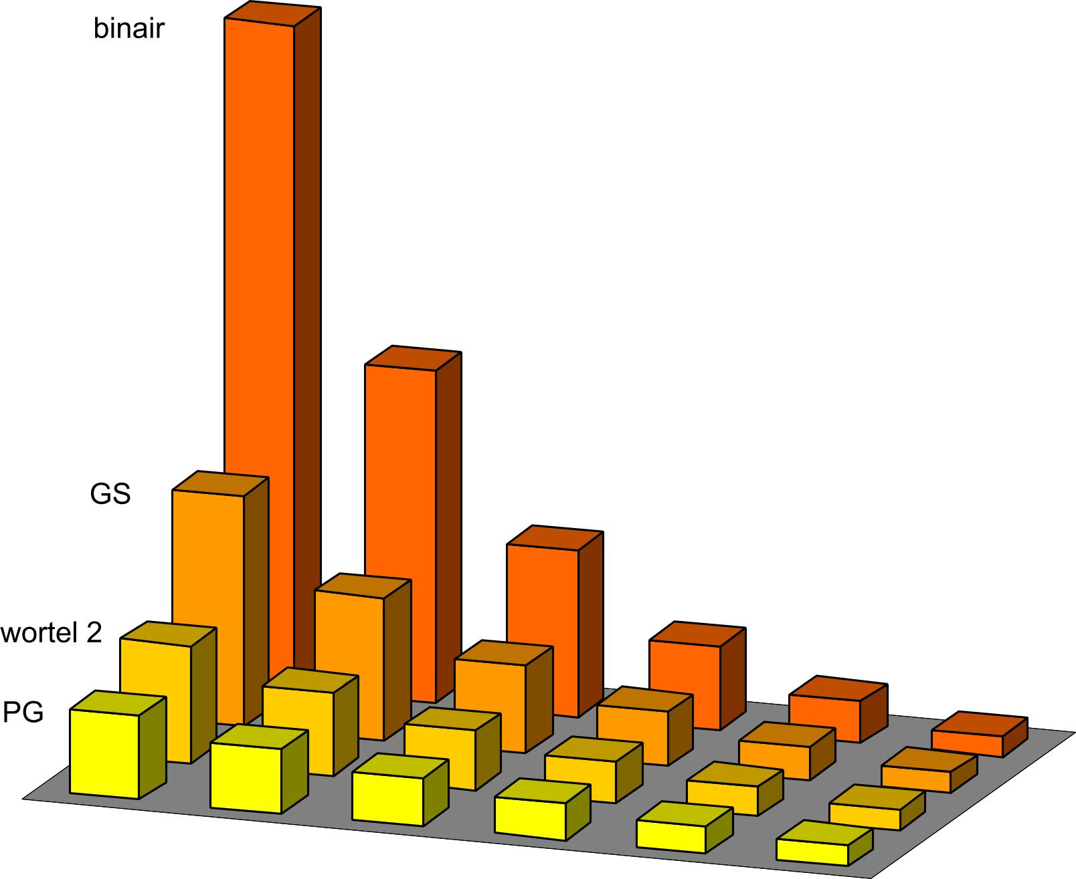 | 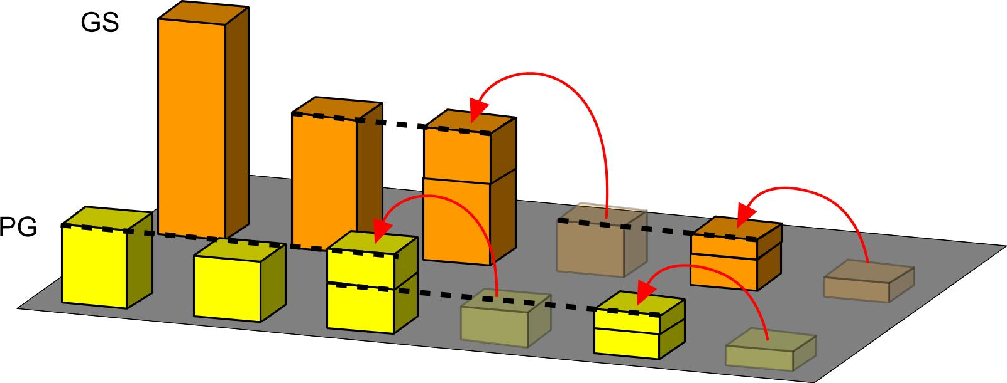
Fig. 2 Vier meetkundige rijen met constante verhouding tussen opéénvolgende stenen | Fig. 3 Stapelen met behoud van verhoudingen
Le Corbusier had al opgemerkt dat de Gulden Snede voor het architectonisch ontwerp te weinig keuzevrijheid bood, zodat hij met twee uitgangsmaten m twee GS-rijen in zijn Modulor combineerde. Dat geeft echter geen meetkundige rij en dus wisselende verhoudingen. Van der Laan heeft met het Plastische Getal één meetkundige rij (zonder wisselende verhoudingen) ontdekt die op zichzelf al voldoende architectonische vrijheid biedt.
De verhoudingen a die volgen uit de oplossing van 1+ a = a^{n} voor n = 2 en n = 3 zijn exact die van de GS en het PG (zie Fig. 4 voor de wiskundige uitwerking).

Fig. 4 De berekening van GS en PG

Verschilmaten als andere grootte-orde
Voor de architectuur is bovendien van belang, dat verschilmaten onderling dezelfde verhoudingen tonen als de opeenvolgende maten waartussen zij het verschil vormen.
Bij het PG en de GS is dat het geval (zie Fig. 5 en Fig. 7), bij √2 niet (zie Fig. 6).

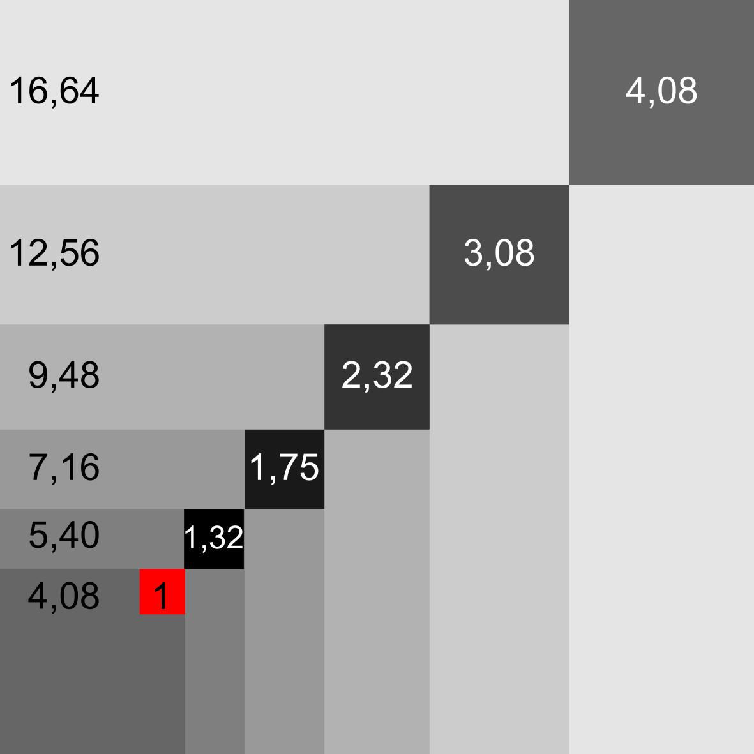 | 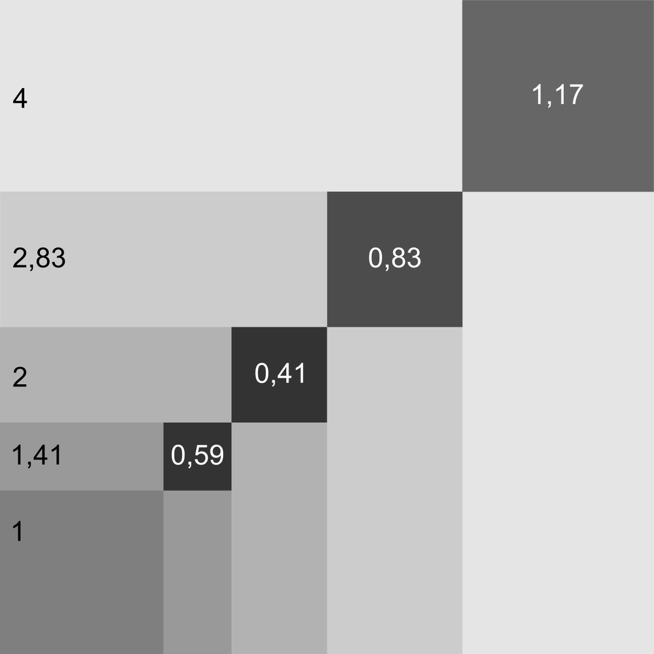 | 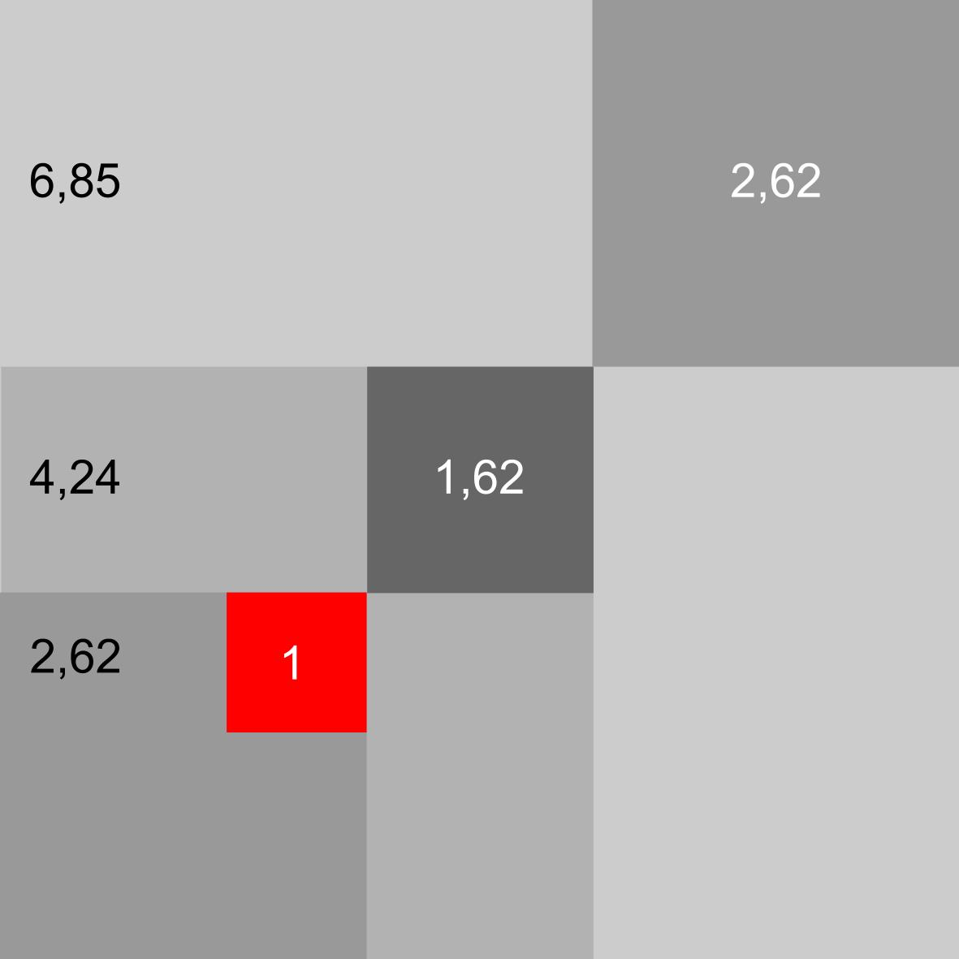 | 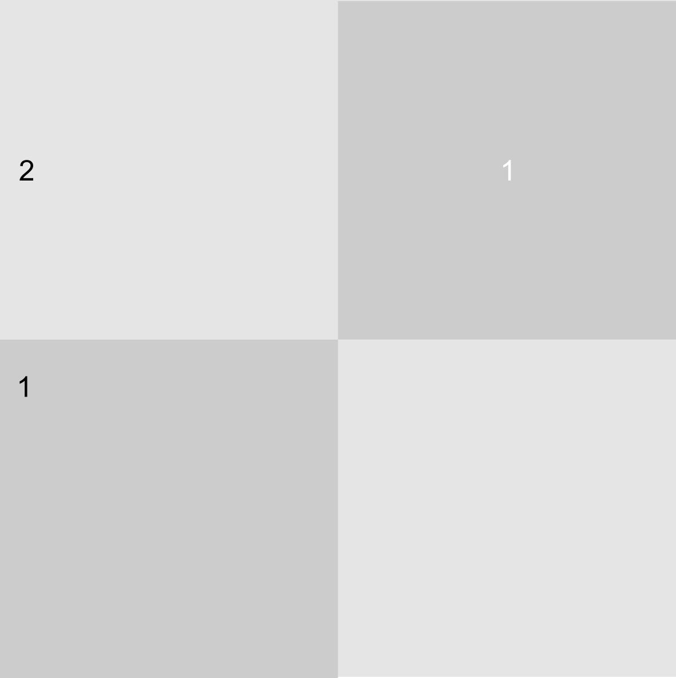
Fig. 5 PG | Fig. 6 √2 | Fig. 7 GS | Fig. 8 Binair
Uit deze figuren wordt nu ook visueel duidelijk wat met grootte-orde wordt bedoeld: de donker gekleurde verschilmaten met witte cijfers eindigen in Fig. 5, Fig. 7 en Fig. 8 rechtsboven in dezelfde maat waarmee de grotere orde in lichtere kleuren linksonder met zwarte cijfers begint. Zij behoren allen tot eenzelfde meetkundige rij. Dat is weer niet het geval bij Fig. 6 2.

Gelijk uitkomen
Verder is het van architectonisch belang over maten te beschikken waarbij rijen gelijke stenen van per rij verschillend formaat op eenzelfde totaal uitkomen (grootste gemene veelvoud).
Dit is bij benadering het geval bij het PG (zie Fig. 9) voor rijen van 3, 4, 5, 7 en 9 stenen. De onnauwkeurigheid overschrijdt de visuele tolerantie, zodat deze in de voegen moet worden opgelost. Bij een groter aantal stenen (zie Fig. 10) vallen de verhoudingen geheel binnen de visuele tolerantie.

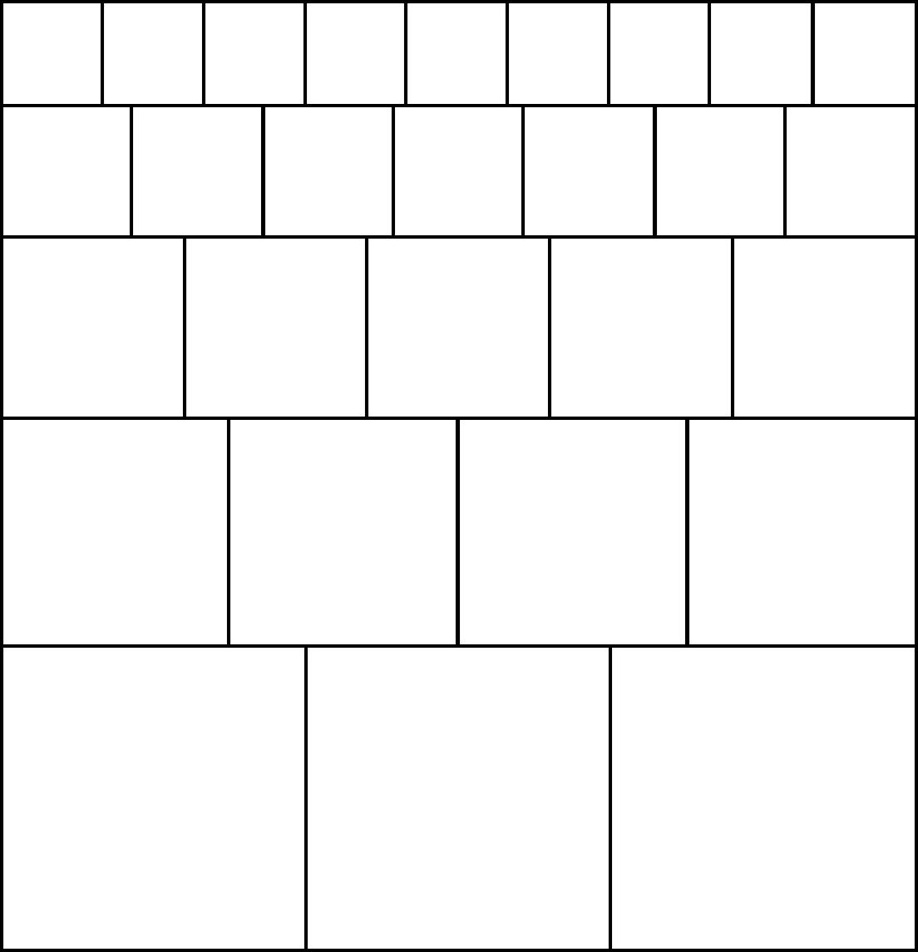 | 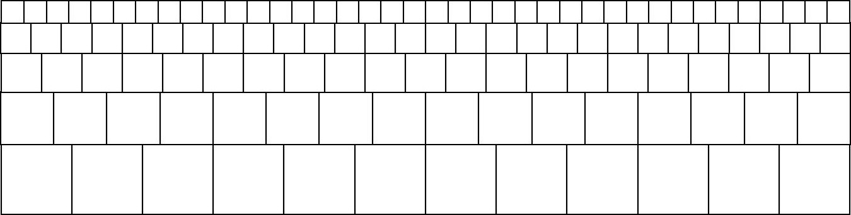
Fig. 9: 3, 4, 5, 7 en 9 … | Fig. 10: 12, 16, 21, 28 en 37 stenen
Een aantal van dezelfde stenen stelt echter de eis, dat dit aantal uit hele getallen bestaat.
De vraag is dan welke rij hele getallen GS en PG benaderen binnen de visuele tolerantie van 4%.

Benaderingen van GS en PG met hele getallen
Het is bekend, dat de Gulden Snede toenemend nauwkeurig wordt benaderd door de opeenvolgende getalsverhoudingen in de hele getallen reeks van Fibonacci (0, 1, 1, 2, 3, 5, 8, 13, 21, 34 enz.). Daarin is elk volgende getal de optelling van de twee voorafgaande.
Vanaf 8/5=1,6 is het verschil met GS=1,618034 al kleiner dan de visuele tolerantie.
Dat wordt gedemonstreerd door Fig. 12 en Fig. 13 visueel met elkaar te vergelijken.

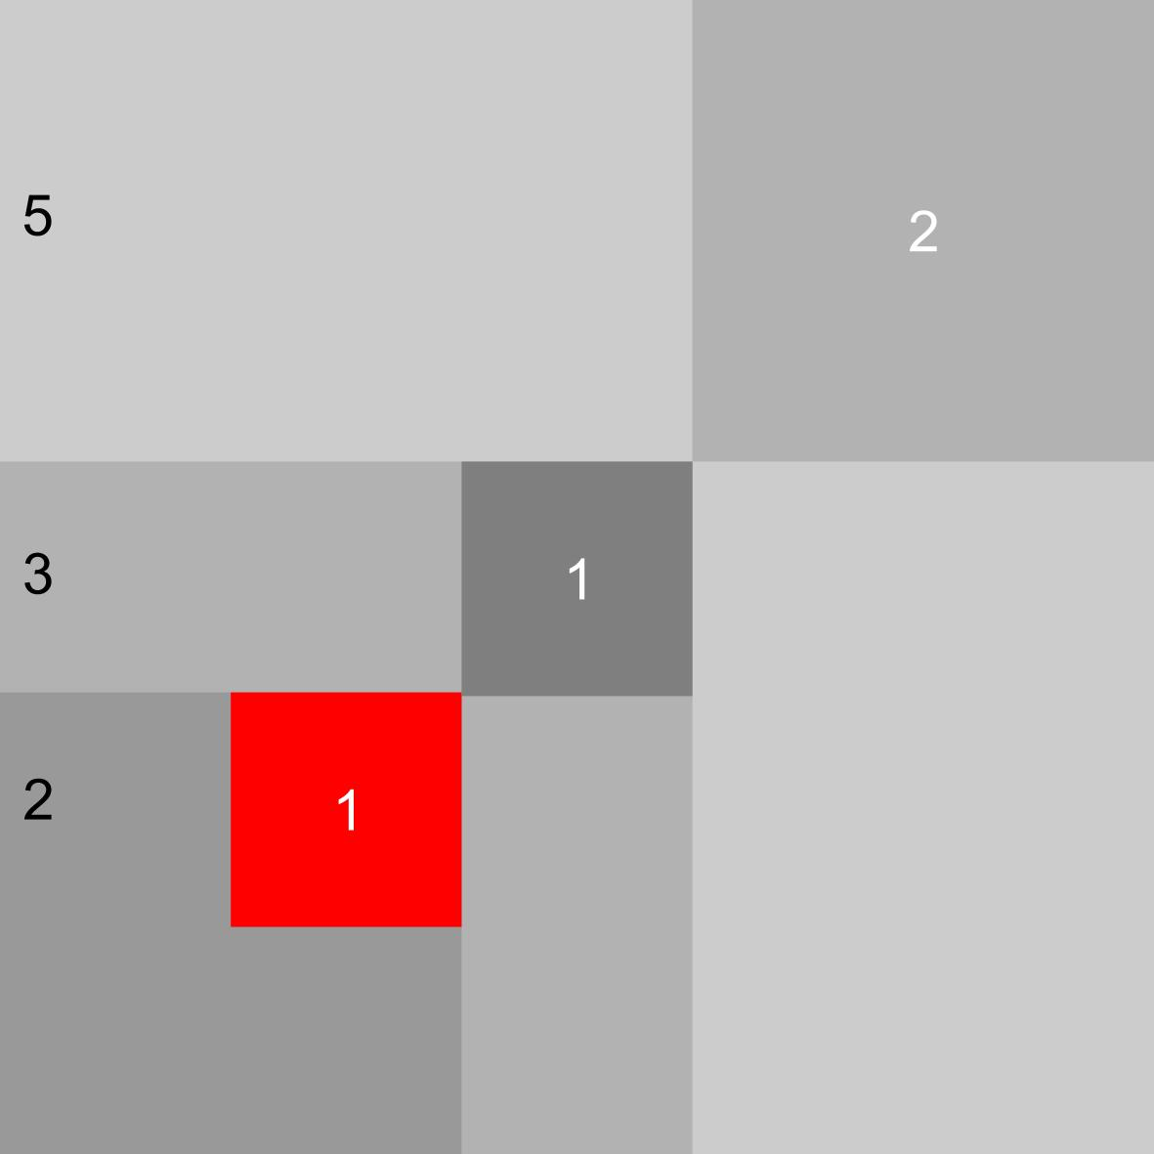 | 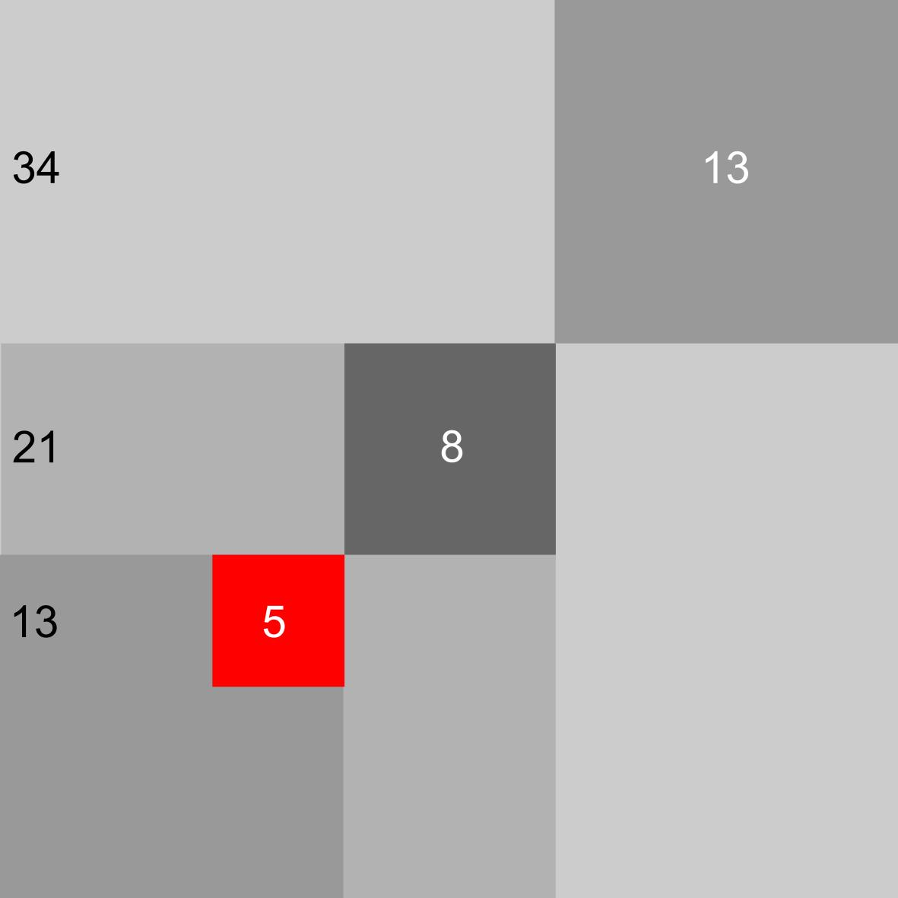
Fig. 11 Fibonacci 1-5 | Fig. 12 Fibonacci 5-34 | Fig. 13 Gulden snede
Van der Laan bedacht nu een gelijksoortige reeks die het PG als limiet benadert. Daarbij is elk volgende getal de optelling van het tweede en derde voorafgaande getal (1, 1, 1, 2, 2, 3, 4, 5, 7, 9, 12, 16, 21, 28, 37, 65, 86, 114, 151, 200 enz.). Vanaf 12/9=1,333333 is het verschil met PG=1,324718 al kleiner dan de visuele tolerantie. Dit kan men zelf constateren door Fig. 15 en Fig. 16 met elkaar te vergelijken.

Het eerste deel (1-9) van deze Van der Laan-reeks bevat de aantallen gelijke stenen van Fig. 9 die gelijk uitkomen (3, 4, 5, 7 en 9 stenen), maar hun verhoudingen (zie Fig. 14) wijken nog sterk af van het PG (zie Fig. 16).

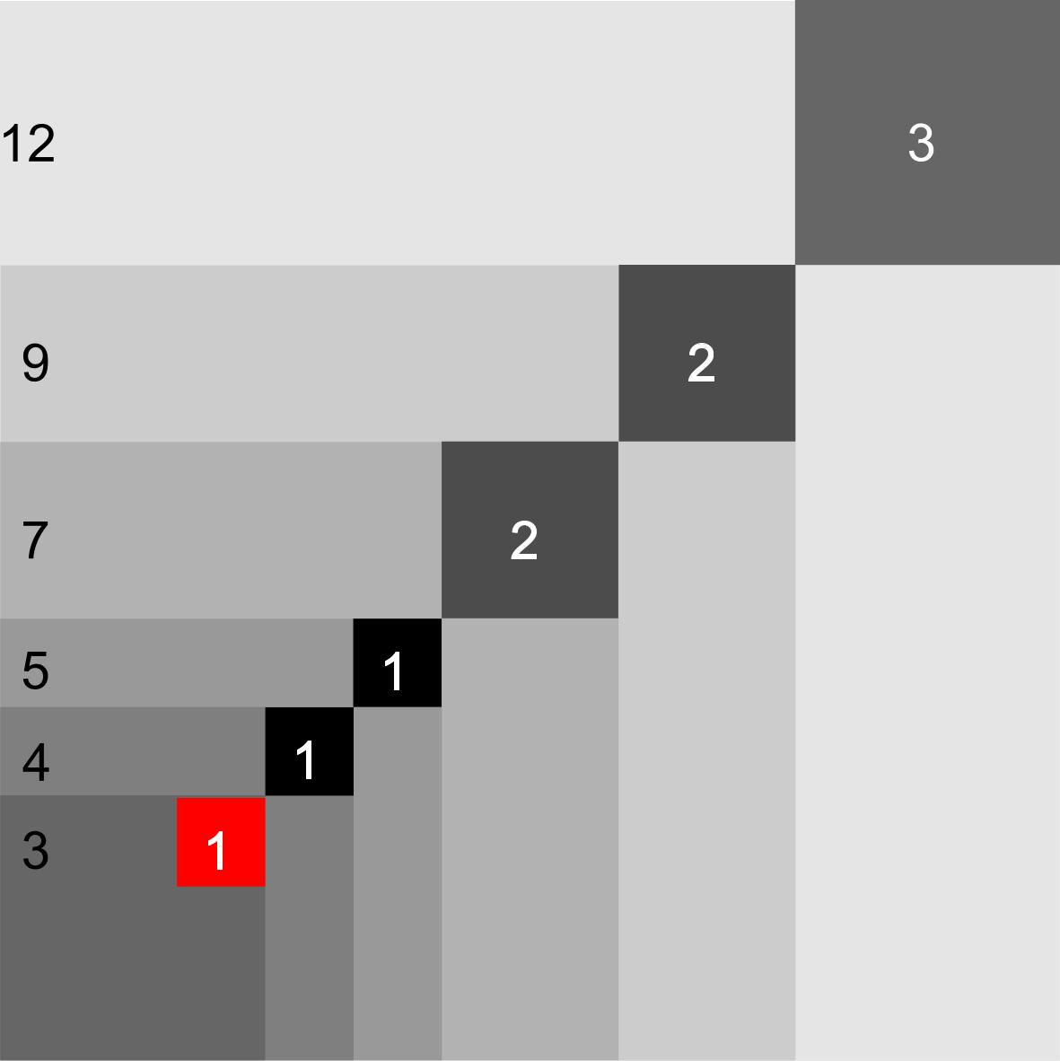 | 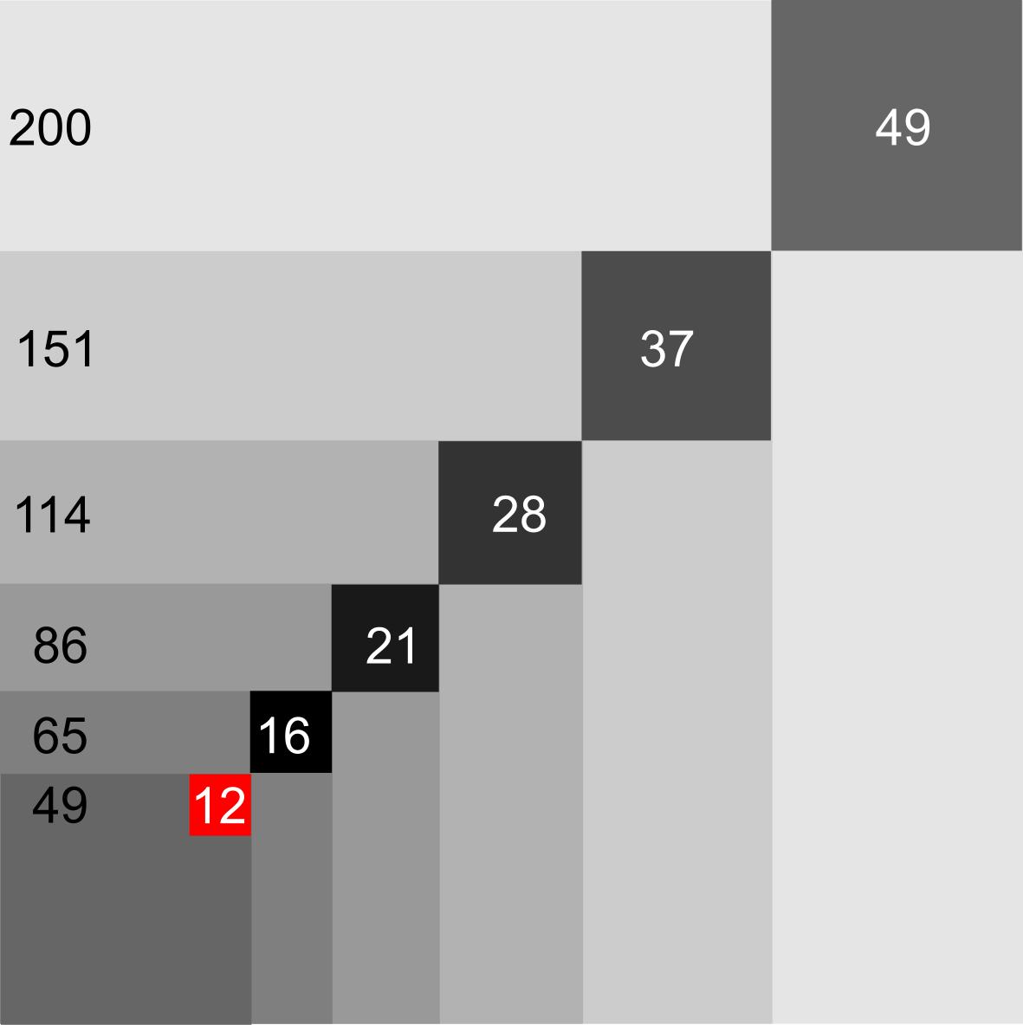
Fig. 14 Benadering 1-12 | Fig. 15 Benadering 12-200 | Fig. 16 PG
Wanneer men echter een gegeven maat M verdeelt in de grotere aantallen stenen van Fig. 15 (M/12, M/16, M/21 enz.), dan zullen zij visueel de verhouding van het PG behouden (Fig. 10).

Hoogte-breedte-diepte verhoudingen

Twee en drie dimensies
Met de 11 verhoudingsmaten uit Fig. 15 kunnen 11²=121 staande en liggende oppervlakken worden gemaakt (zie Fig. 17) en 11³=1331 volumes (zie Fig. 18). Zij omvatten twee ordes van grootte.

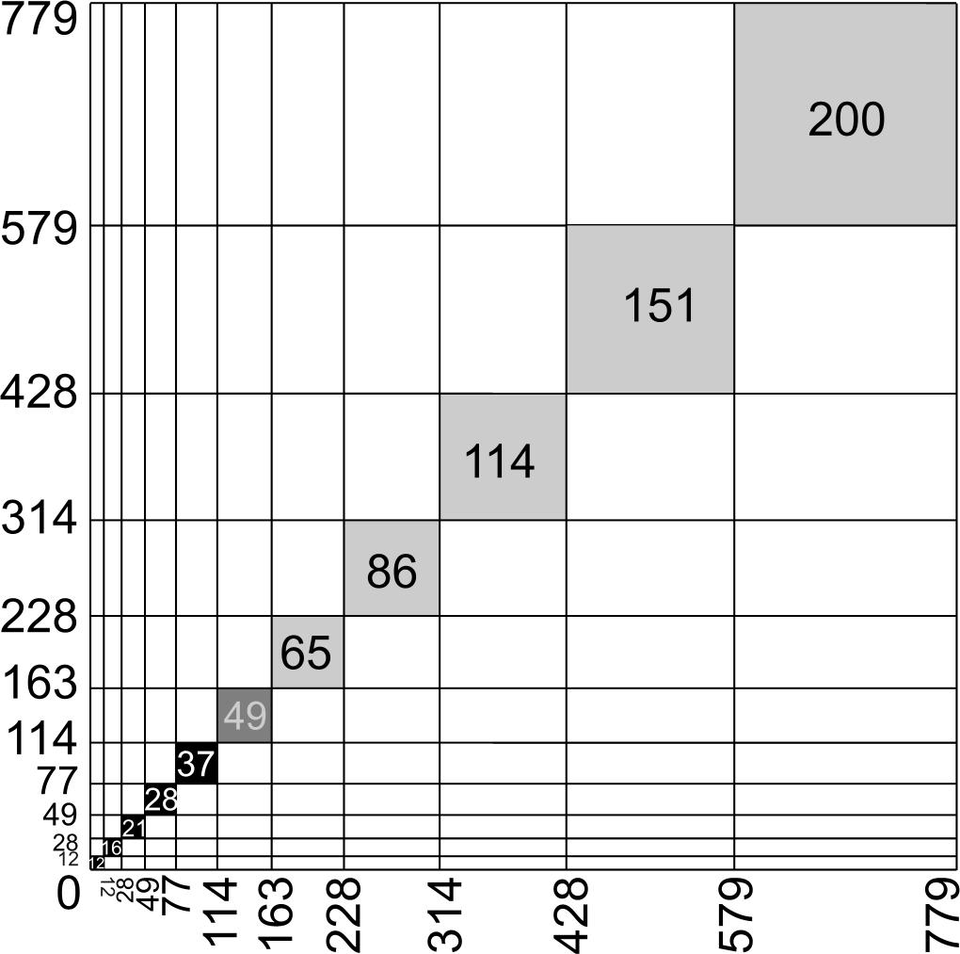 | 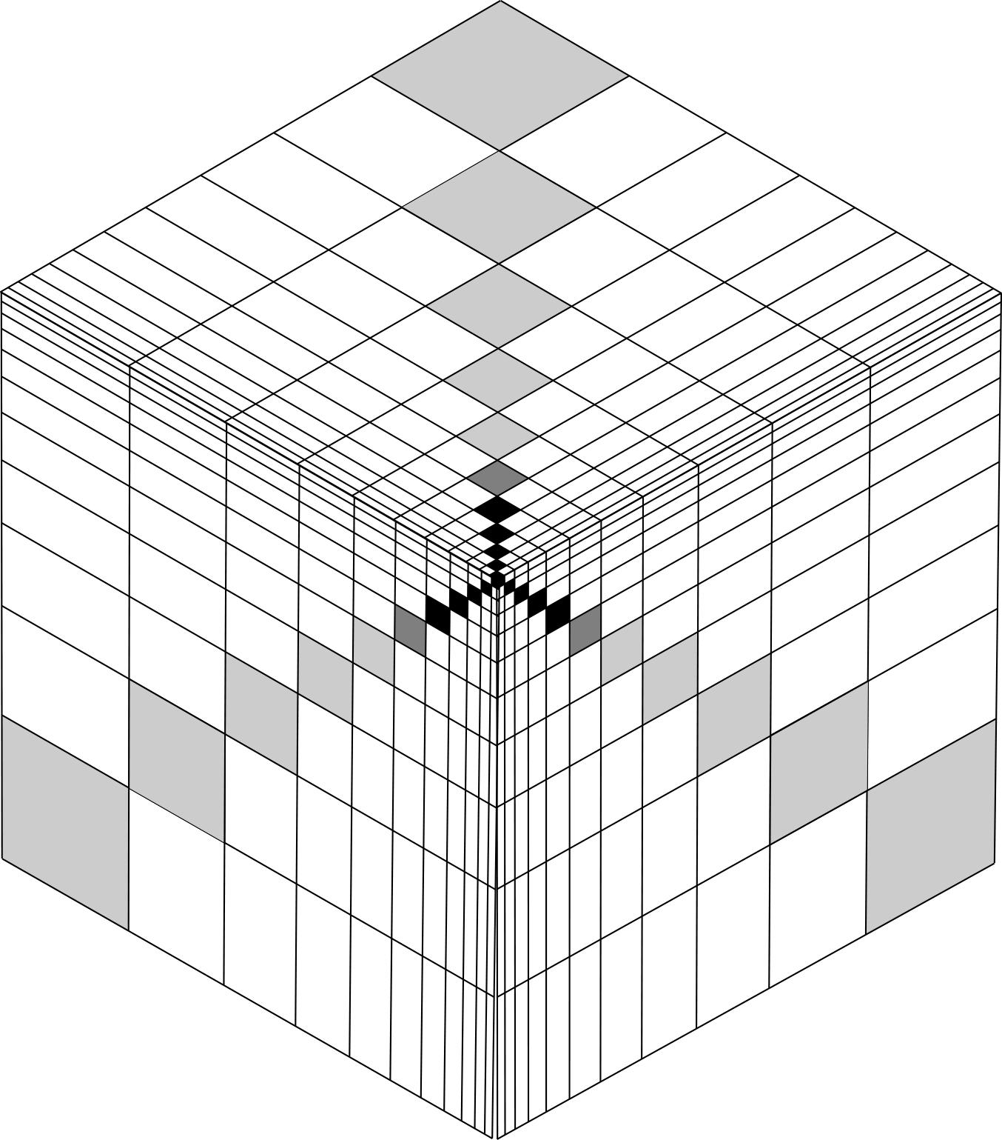
Fig. 17: 121 oppervlakken | Fig. 18: 1331 volumes
Door optelling (12+16=28, 28+21=49) staan ook de verhoudingsmaten 28, 49, 77, 114, 163, 228, 314, 428, 579 en 779 ter beschikking (zie Fig. 17), alsmede de combinaties die niet al in het PG (de eerste + tweede vormen de vierde) besloten liggen.
Door vermenigvuldiging is ook elk veelvoud van 12, 16, 21, 28 enzovoort beschikbaar.

Kiest men n=4, dan wordt a = 1,2207441. Die optelbare verhouding is echter weer te klein voor bouwkundige toepassingen. Bij die verhouding wordt door optelling van twee opeenvolgende stenen de maat van de vijfde steen bereikt en dat is visueel weer niet meer gemakkelijk herkenbaar.

